
计算机操作系统课程设计
实践报告



 | 题 目: | 可视化仿真实现作业管理与虚页内存管理
 | 姓 名: | 朱凯 李润隆
 | 学 院: | 信息科技学院
 | 专 业: | 计算机科学技术系
 | 班 级: | 计科162 计科161
 | 学 号: | 31116306 30216311
 | 指导教师: | 姜海燕 职称: 教授
2019年3月 15 日

目录
摘要 3
关键词 3
1. 实践目的与任务 4
1.1目的 4
1.2实验要求 4
1.3任务分工 4
1.4完成情况 5
2. 系统功能与 API 函数说明 5
3.硬件仿真设计 6
3.1时钟(Clock.java) 6
3.2内存(Memory.java) 7
3.3外存（Disk.java) 7
3.4CPU(CPU.java) 8
3.5MMU(MMU.java） 9
4. 基础数据结构设计 9
4.1页表的设计(PageList.java，PageListItem.java) 9
4.2快表的设计(TLB.java) 10
4.3进程控制块的设计和PCB表(PCB.java，PCBTable.java) 11
4.4指令类(Instruction.java) 12
4.5作业控制块JCB以及JCB队列(JCB.java，JobQueue.java) 12
4.6外页表(OutPageList.java) 13
5. 程序结构及模块的设计与实现 13
5.1 MMU工作的设计与实现 13
5.2cpu与各类之间的关系 14
6. 技术问题分析与解决方案 15
6.1函数模块的封装 15
6.2并发的模拟仿真 16
6. 实践心得 16
参考文献 17

摘要：
作业管理是为了合理组织工作流程和方便用户解决应用问题而在操作系统中提供的管理模块，完成包括作业组织、作业调度和运行控制。虚拟存储则是由于内存有限而引入的概念，实现部分装入以及替换功能。本次设计主要将这两个概念应用于实践，通过实现操作系统的一部分，来加深对操作系统课程的学习。同时通过java语言的实践以及可视化界面的设计，增强java语言的设计与应用能力。因此本次课程设计通过java语言，实现可视化仿真实现作业管理与虚页内存管理。
本次课程设计实现的作业管理与虚拟内存管理主要有以下几个主要部分来构成:
1.硬件仿真设计，包括内存、外存、CPU、MMU等的设计、抽象：
主要包括了内存大小，物理块大小和数量，地址线的位数，硬盘的大小结构，cpu以及内部的寄存器结构，这些主要都是通过类以及文件夹和文件来实现的，并且可以反映出变化情况。
2.数据结构的设计，包括页表、快表、进程控制块等的展示：
主要包括进程控制块等的主要变量以及信息。将设计好的内容通过抽象组织成为数据结构，数据结构中包含了相关内容的相关操作。
3.进程状态转换：
主要仿真实现进程在运行过程中的三态转换，包括运行态、就绪态、等待态。
4.进程的并发执行：
仿真实现进程在同一时间执行多个进程，准备通过多线程的方式来实现。
5.指令执行过程中缺页异常处理的仿真实现：
通过缺页异常处理程序检查是否出错并且进行调页处理。
6.批处理作业的调度管理：
仿真实现批处理作业从进入系统，到进入内存，到生成相应的进程。
7.分页存储的分配和回收：
仿真实现与征程进程执行同时进行的内存分页存储空间管理，包括调入内存以及作业完成撤离内存的资源分配回收。

整个系统的设计采用分层、抽象等思想。首先将裸机进行抽象，对各个主要部件比如内存进行抽象，以及主要的数据结构，定义为基础层。然后依次进行设计，依次分为进程层和作业层。进程层主要包括针对进程进行仿真的相关类，相关变量，以及进程管理的相关类。 作业层主要包括对作业相关概念进行抽象仿真的相关类及作业管理的相关类。各层从基础层一直到作业层，每层都以下层为基础。在主函数中，包含主线程和子线程，通过时间来主要负责整个系统的运行流程。我觉得这次课程设计当中自己觉得比较好的主要有：
- 抽象并且划分为三个层次，我们可以专注一个层次，由下往上的来进行抽象仿真设计，并且调试的时候也比较方便，思路可以更加的清晰。
- 各个类的分划比较好，通过对象数组，友元等方法来进行类与类之间关系的连接。这样每个人的分工比较明确，方便相互交流以及共同调试。
关键词：
进程调度 虚拟内存管理 作业管理

- 实践目的与任务

1.1目的
通过本次课程设计仿真实现作业管理与虚页内存管理系统，可以让我们更加了解作业管理的实现过程以及虚存的实现机制，更加真实的体会到操作系统（以Linux为例）的内部结构。
本次设计主要将这两个概念应用于实践，通过实现操作系统的一部分，来加深对操作系统课程的学习。同时通过java语言的实践以及可视化界面的设计，增强java语言的设计与应用能力。因此本次课程设计通过java语言，实现可视化仿真实现作业管理与虚页内存管理。

1.2实验要求
在多任务的作业并发环境下，仿真实现作业及进程并发环境、MMU 地址变换、进程原语、页表生成与虚页调度算法（至少实现 LRU） 、三级作业调度过程及算法（需作业调度到指令集，至少实现三态转换） 、页面分配与回收算法、进程同步互斥、进程死锁检测与撤销算法，并将实现原理过程通过可视化方式呈现。

1.3任务分工
朱凯：
1.时钟等硬件结构的仿真
2.数据结构和硬件的共同测试
3.页面相关的主要操作。包括了调度算法、MMU 地址变换、页表生成与虚页调度算法、页面分配与回收算法。
4.最后的界面设计以及综合调试

李润隆：
- 数据结构设计和仿真
- 数据结构和硬件的共同测试
- 进程相关的主要操作。包括进程原语的编写、三级作业调度过程及算法、进程同步互斥、进程死锁检测与撤销算法、作业及进程并发环境
4. 最后的界面设计以及综合调试

1.4完成情况
1.内存，外存，CPU，时钟，MMU等硬件的仿真及初始化。
2.PCB，PCB表，JCB，页表，页表项，快表，外业表等数据结构的抽象。
3.作业队列，等待队列，就绪队列，完成队列的仿真。
4.完成了从逻辑地址到物理地址的转换，对快表，页表的访问，Lru页面置换算法的实现，三态转换算法的实现，CPU现场保护，现场恢复算法的实现。

- 系统功能与 API 函数说明
通过可视化的方式，仿真实现作业及进程并发环境、MMU 地址变换、进程原语、页表生成与虚页调度算法（至少实现 LRU） 、三级作业调度过程及算法（需作业调度到指令集，至少实现三态转换） 、页面分配与回收算法、进程同步互斥、进程死锁检测与撤销算法。主要的API函数如下：
- 进程现场保护
public void Protect(PCB pcb)
将相应的pcb块进行入栈从而进行保护
- 进程现场恢复
public void Recover(PCB pcb)
出栈进行恢复
- 运行转就绪态
public void Run_to_Ready(PCB pcb)
运行转就绪态，并把就绪队列队头移入运行状态
- 运行转等待态
public void Run_to_Wait(PCB pcb)
运行的进程转为等待态，并把就绪队列队头移运行状态
5. MMU
public PhyAddr StartJob(LogicAddr logicaddr)//
判断是否越界，快表是否命中，是否产生缺页
- 时钟中断
public void Interrupt(CPU cpu)
每过十毫秒判断一次时钟中断

3.硬件仿真设计

3.1时钟(Clock.java)
使用了一个单独的时钟线程来进行计时，在开机的时候时钟线程开始运行，每过10ms就发出一次时钟中断，随后进入等待状态，将机器时间加10ms，随后再将线程唤醒以保持同步，直到所有进程运行完毕后时钟线程结束，并且输出所有进程执行完毕的信息。时钟的运行与其他硬件设备无关。
- protected int NowTime;//当前机器时间
每10ms更新仿真系统的机器时间。
实现的主要函数部分如下：
- if(cpu.IsEnd)
- {
- System.out.println("所有作业运行完毕，时钟中断已经停止，现在时间：" + this.NowTime);
- break;
- }

- synchronized(this) {

- try {
- Thread.sleep(10);//sleep 10ms
- } catch (InterruptedException e) {
- e.printStackTrace();
- }

- if(cpu.DispatchInfor)//发出时钟中断，等待cpu进行调度
- {
- try {
- wait();
- } catch (InterruptedException e) {
- e.printStackTrace();
- }
- }

- this.NowTime = this.NowTime + 10;//机器时间+10ms
- cpu.DispatchInfor = true;
- notifyAll();

- }

3.2内存(Memory.java)
内存共32KB，每个物理块大小512B，共 64个物理块(页框)，用memory类来表示，页框类framepage的对象数组作为memory类的成员，在初始化内存的时候为六十四个页框分配空间。
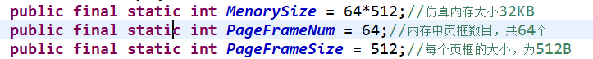
Memory类的主要函数及功能如下：
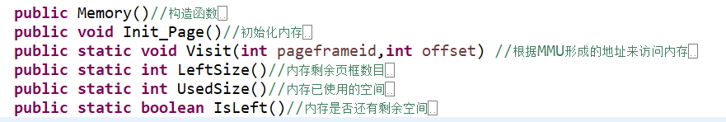
public void Allocate()//分配资源
public void recover()//回收资源

3.3外存（Disk.java)
仿真的磁盘包含一个柱面，有32个磁道，其中1个磁道中有64个扇区，1个扇区为1个物理块，每个物理块大小512B，合计1MB。第一个磁道用来专门存放外页表，每一个外页表占用一个扇区，每个进程启动时系统为其建立外页表，外页表存储有该进程的所有页面编号及页面在磁盘中的物理地址，其他磁道用来存储进程的页面。在系统启动的时候调用Disk磁盘类的构造函数生成外存，完成外存的初始化。
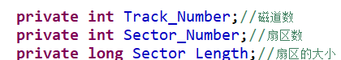
使用RandomAccessFile来创建相关的文件夹以及文件来仿真外存，使用了多级的文件夹来进行模拟，每一个文件大小都为512B，代表了一个扇区，生成后的结果如下：
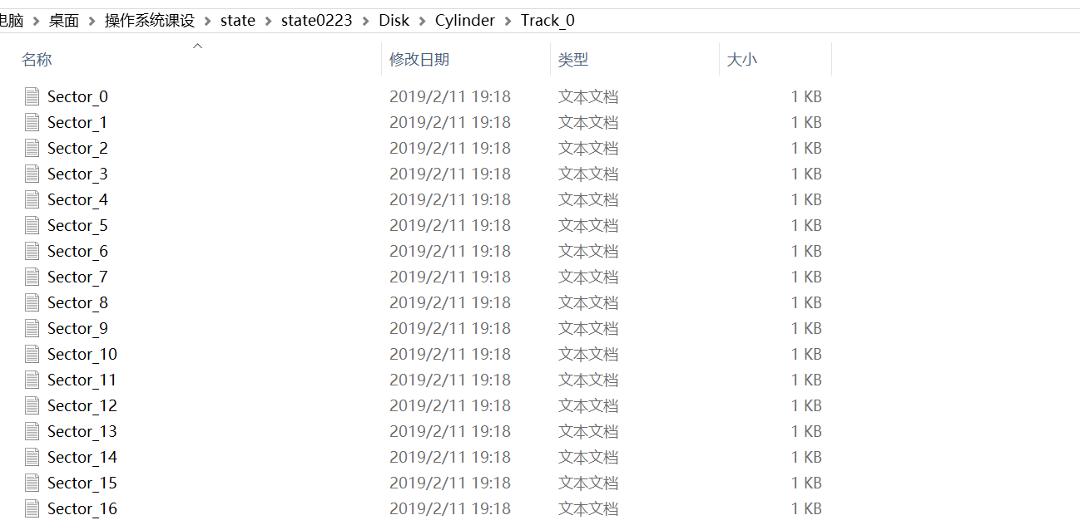

3.4CPU(CPU.java)
- 包含了运行过程中需要用到的寄存器，在系统启动时对这些寄存器进行初始化。
private int PC;//程序计数器
private int IR;//指令寄存器
private int PSW;//程序状态字寄存器

- 包含了Memory类，Disk类，clock类，MMU类的对象，cpu可以直接对这些仿真硬件发出命令，在系统启动时由cpu完成对这些对象的初始化。
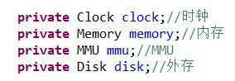
- 包含了Create_Job类的对象jobcreator，用于创建作业。
- 包含了自定义的一些标志位如下，也需要初始化。
private int State;//CPU状态，0为核心态，1为用户态
private int RunTime;//系统已经运行的时间
private int EndTime;//系统结束运行时间
private int Job_Num;//记录已经到达的作业数目
private int Process_Num;//记录当前已经创建的进程数目
protected boolean IsEnd;//所有进程是否已经运行完毕
- 包含了PCBTable类，该类包含了系统运行时需要用到的队列及这些队列的初始化。
protected PCB RunQueue;//指向正在运行的进程
protected MyQueue ReadyQueue;//就绪队列
protected MyQueue WaitQueue;//等待队列
protected MyQueue FinishQueue;//已完成队列
- 包含了作业调度线程，监控作业的到达进行作业掉读；包含了进程调度线程，进行低级调度；包含了指令执行线程，进行指令的执行；包含了内存监控线程，进行内存的实时监控。
- 包含了现场保护和现场恢复函数，以实现在页面调度时对进程运行情况的保存和恢复。
- 包含了三态转换的函数。

3.5MMU(MMU.java）
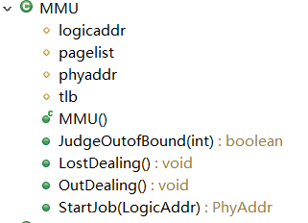
仿真了存储管理部件MMU，包含了快表和页表，实现的功能如下：
1.接受逻辑地址，将其分解为页号和页内偏移。若页号越界，则发出越界中断。
- 根据页号在快表中进行搜索，若找到则获取对应的页框号，合成物理地址返回给CPU，并更新快表内其他快表项的最近访问时间。
- 若快表内未找到则访问页表，如果找到则获取对应的页框号，合成物理地址返回给CPU，
更新页表内其他页表项的最近访问时间，并更新快表。在更新快表时如果快表未满贼直接将页表中那一项加入快表，如果快表已经满了则在快表中寻找最久未被访问的项目进行替换。
- 若页表内未找到对应的页号或对应的页目前不在内存中则发出缺页中断。

4. 基础数据结构设计

4.1页表的设计(PageList.java，PageListItem.java)
设计了一个页表类PageList和页表项类PageListItem，设定了最大页表项数目128项，用一个页表项对象数组来抽象页表，页表项类包含了页号，对应的页框号以及各种标志位，如下所示：
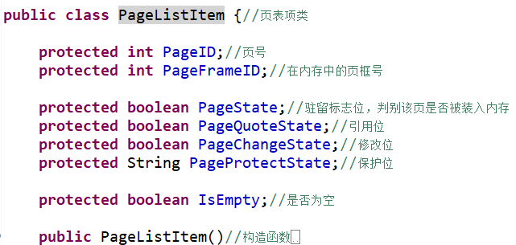
页表类如下所示，其中flag标志位记录了查找到的页表项的下标，在更新快表时会用到：
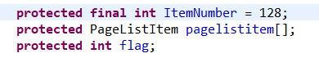
页表类的函数如下：
PageList(): 页表的构造函数对128个页表项进行了初始化，并把每个页表项的是否为空标志位设置为true。
Replace(int pageid,int pageframeid):更新快表里面不常用的页表。
Delete()：删除已经加入到快表的项。
Insert(int pageid,int pageframeid)：加入新的页表项，成功加入返回true，超出页表项上限则返回false。
Visit(int pageid):查找页表，如果页面不在内存中，就发出缺页异常，否则返回对应的页框号。

4.2快表的设计(TLB.java)
TLB包含了如下成员，自定义快表最大能存储5个快表项，IsEmpty标志位判断该快表项是否为空，ItemNumber记录当前已经有多少个快表项，oldpageid标志长时间未被访问的项目的页号，将被替换出去
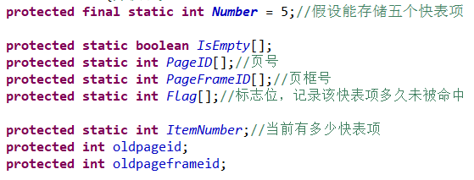
包含的函数入下：
- public TLB() 构造函数，初始化每一个快表项。
- public int VisitTLB(int pageid)访问快表，未找到返回-1，找到则返回页框号。
- public boolean AlterTLB(int pageid,int pageframeid)更新快表，若快表未满则直接把页表中的项放入快表，若快表已满则将页表中的那一项与快表中最久未被访问的快表项进行替换操作。
- public int Calculate()计算并返回快表中最久未被访问的快表项的下标。

4.3进程控制块的设计和PCB表(PCB.java，PCBTable.java)
创建了PCB类来表示PCB相关的信息，存储的主要变量有：
protected int Job_ID;//进程所属的作业ID
protected int Pro_ID;//进程ID
protected int Pro_Priority;//进程优先级
private int Pro_ArriveTime;//进程到达时间
private int Pro_InTime;//进程创建时间
private int Pro_State;//进程状态，1运行，2就绪，3等待
protected int Pro_RunTime;//进程运行时间
protected int Pro_EndTime;//进程结束时间
private int Pro_TotalTime;//进程周转时间
protected int PSW;//进程当前执行的指令编号
protected int Pro_InstrNum;//进程包含的指令数目
private Instruction[] instruction;//指令链表

创建pcb表类管理各个队列
protected PCB RunQueue;//指向正在运行的进程
protected MyQueue ReadyQueue;//就绪队列
protected MyQueue WaitQueue;//等待队列
protected MyQueue FinishQueue;//已完成队列
以及一些进程原语的实现：进程的初始化、进程的创建、进程的终止、进程的阻塞、进程的唤醒。
进程的创建：申请空白PCB，为新进程分配资源，初始化PCB，将PCB插入就绪队列。
进程的终止：根据进程标识符读取PCB，释放全部资源，将PCB从队列移除。
进程阻塞：停止本进程，改变PCB，调度新进程。
进程唤醒：将PCB从阻塞队列移除，更新PCB，将PCB插入到就绪队列。

4.4指令类(Instruction.java)
仿真指令的数据结构，包含了指令ID、指令状态标志、单条指令运行时间、指令地址。这些都是每条指令的基本组成项，具体如下：
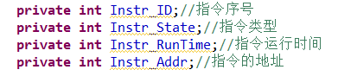
Instr_ID：进程所执行指令序号，根据 进程类中的 InstrucNum 数字生成。本试验假设
CPU 在执行一条机器指令时必须完成，不可以中断；
Instr_State：0表示系统调用、1 表示用户态计算操作、2 表示 I/O 操作，用随机数产生0、1、2。
Instr_RunTime：该条指令完成需要的时间，本试验假设 CPU 在执行一条机器指令时必须完成，不可以中断。当 State=0 或 1 时, Time=产生[10-40]之间的随机 10ms 倍数的整数；当 State=2 时, Times=50，用户进程发生 I/O 阻塞请求，并假设完成
I/O 数据通信时间为 50ms，之后可唤醒。
Instr_Addr：逻辑地址：页号+页内偏移，每条指令的逻辑地址随机生成

4.5作业控制块JCB以及JCB队列(JCB.java，JobQueue.java)
为每个进入系统的作业建立JCB，包含作业号，作业到达时间，作业包含的进程数。Pro数组存放每个进程的信息。Ins数组存放每个进程的指令信息
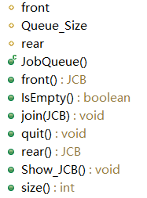
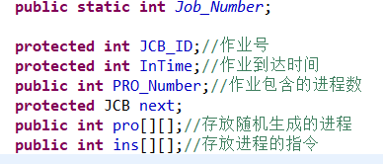
public void Create() 该函数随机生成每个作业的各类信息。
JobQueue.类仿真作业队列，包含了入队，出队，返回作业数目等函数，详细如右图：

4.6外页表(OutPageList.java)
进程启动运行前操作系统为其建立外页表，并把进程页面装入外存，外页表也按照进程页号顺序排列，查找外页表就能查找到页面在外存中的位置，在缺页中断中会用到。
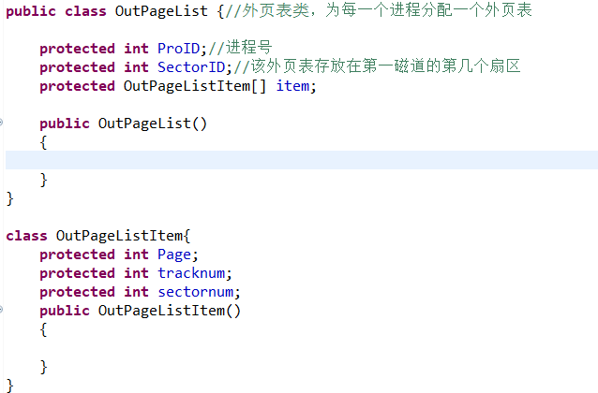

- 程序结构及模块的设计与实现

5.1 MMU工作的设计与实现
MMU的主要功能就是把虚拟地址映射到物理地址。进程开始运行，访问某个逻辑地址，MMU 开始工作：
1） MMU 将逻辑地址自动按页面大小分为页号和页内位移。
2） 以页号为索引搜索页表，页表基址由硬件页表基址寄存器给出。
3） 如果页表命中，说明访问页面已在内存中，可送出页框号，并与页内位移拼接成物理地
址，进程访问物理地址，同时把这个页面和页框信息装入快表 TLB，以备再次访问。
4） 如果发现页表中的对应页面失效，MMU 发出缺页异常，请求 OS 处理。如果越界则报错处理。
具体如下：
public PhyAddr StartJob(LogicAddr logicaddr)//MMU开始工作
{
if(this.JudgeOutofBound(logicaddr.pageid))//如果产生越界
{
return new PhyAddr(-1,-1);//产生越界返回-1
}else {//未产生越界
this.logicaddr.pageid = logicaddr.pageid;//赋值
this.logicaddr.offset = logicaddr.offset;//赋值
this.phyaddr.pageframeid= tlb.VisitTLB(this.logicaddr.pageid);//访问快表
if(this.phyaddr.pageframeid != -1)//若快表命中
{
this.phyaddr.offset = this.logicaddr.offset;
return this.phyaddr;//返回物理地址
}
else {//若快表没有命中，访问页表
this.phyaddr.pageframeid = pagelist.Visit(this.logicaddr.pageid);
if(this.phyaddr.pageframeid > -1)//如果访问页表命中
{
if(tlb.AlterTLB(this.logicaddr.pageid,this.phyaddr.pageframeid))//更新快表且快表有空余位置
{
pagelist.Delete();//在页表中删除对应页表项
}else {//快表无空余位置
pagelist.Replace(tlb.oldpageid,tlb.oldpageframeid);
}
this.phyaddr.offset = this.logicaddr.offset;//赋值
return this.phyaddr;//返回物理地址
}
else {//产生缺页
return new PhyAddr(-2,-2);//产生缺页返回-2
}
}

}

}

5.2cpu与各类之间的关系
CPU类需要与其他硬件仿真结构以及数据结构产生联系，因此通过函数，对象数组，接口等产生联系，如下：
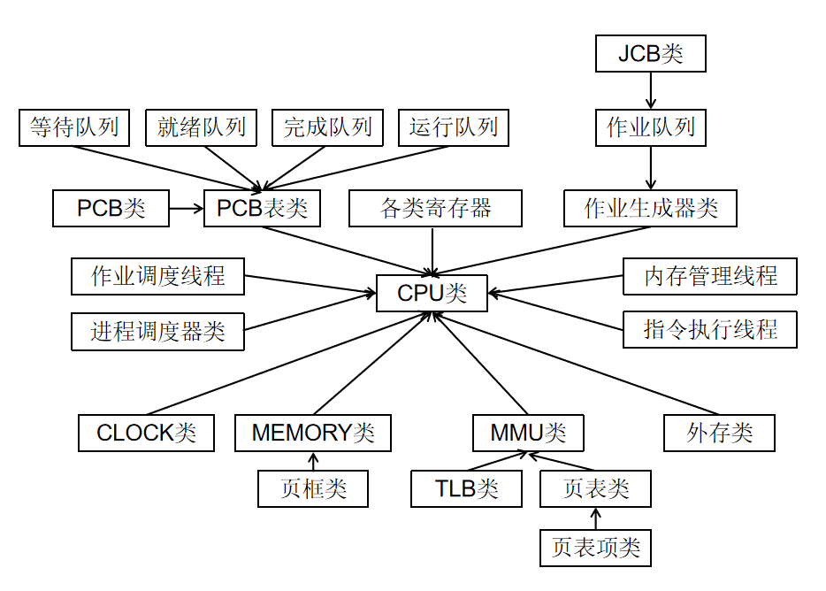

6. 技术问题分析与解决方案

6.1函数模块的封装
问题描述：因为课程设计涉及的概念多，变量多，函数封装起来比较困难，因此出现了很多难点。
解决方案：通过图表的方式细化功能，从而更加清晰的封装函数。同时通过类之间的接口互相调用，使得函数功能的复用，也不会出现重复的问题。

6.2并发的模拟仿真
问题描述： 通过多线程来控制并且协调好线程之间的同步等工作，到底使用多少线程可以较好的实现并发的模拟仿真
解决方案： 学习多线程相关的使用方法，使用加锁等方法来使得时间保持准确，通过共同的数据结构来使得运行时不需要频繁传入输出。

- 实践心得
李润隆：
过去的一个多学期过的比较充实，从理论到实践，从最初的选题任务书到寒假过后的开学第一天，通过学习操作系统书并且将其中章节付诸实践，提高了对于java多线程以及界面的设计能力，通过查阅源码也对Linux操作系统有了更加深入的认识，对于内存管理、进程管理以及虚存管理也有了进一步的了解，理论考试中不是特别重点的部分比如缺页的具体处理也进行了学习，完成了进程相关的原语，三态转换等内容，在上一学期的必修实验基础上对于进程结构继续细化，分层次的设计了仿真实现内存管理以及虚存管理机制。但是对于java使用多线程实现进程这个问题，我还存在一些困难。主要上次必修实验没有使用多线程，因此这一次需要对多线程部分进行更加深入地学习。同时我们还需要进行两者分解和共同调试，需要对如何连接各个类等问题进行进一步研究。今天是开学第一周第一天，接下来我们要继续完成各自的任务，我要和队友一起进行调试和优化，界面的设计和测试。希望等到第二周结束的时候，可以按时按量的完成任务，达到并且实现老师要求的相应功能，交上满意的答卷。

朱凯：
这次的操作系统课程设计已经开始了一段时间了，我们小组也有了初步的框架和设计，在开始初期，我们确定了分工，我主要完成和存储管理有关的设计和仿真，包括了页表，快表，外页表的设计，MMU的仿真，缺页的处理，存储器的抽象和放存等任务。我们共同讨论了大体的框架，将不同的硬件或数据结构抽象成一个个的类，并制定了这些类之间的调用关系以及统一了参数的传递。接着我复习了上一学期学习的操作系统相关知识，熟悉了存储管理方面的几个算法，接着实现了其中的大部分算法。在写的过程中我们也有对之前设计的讨论和修改，改正了一些不符合操作系统工作原理的设计，我也发现了自己在java编程方面的不足，尤其是多线程编程方面的不足，具体的多线程仿真多道程序设计还有待在第二阶段去完成，其次对于操作系统一些细节方面的理解还不是很深，写着写着有些问题就暴露了出来，在查阅了课本和其他文献之后也得到了解决。再者让我感觉到了团队合作的重要性，众人拾柴火焰高，有分工合作之后，效率明显比一个人做要高了。总体来说，我感觉我们的进度还有待提高，在第二阶段我们会加快速度，争取设计要求中的内容做好，做漂亮。

参考文献
[1] 费翔林，骆斌.操作系统教程[M].5 版.北京：高等教育出版社，2014-2.
[2] 邹恒明.计算机的心智：操作系统之哲学原理[M].北京：机械工业出版社，2009-4.
[3]AS Tanenbaum, AS Woodhull.操作系统设计与实现 [M].2 版.北京： 电子工业出版社， 2007.
[4] SilberschatzA.Operating Systems Concepts[M].9th ed.[s.l.]:John Wiley & Sons,2013.
[5] TanenbaumAS.Modern Operating Systems[M].3rd ed. [s.l.]:Prentice Hall,2008.
[6] Nutt G. Operating Systems [M].3rd ed. [s.l.]:Addisom - Wesley,2004.

